Виды исследовательской деятельности
Исследовательская деятельность

Научная исследовательская деятельность
Учебно-исследовательская деятельность

Экспериментально-исследовательская деятельность
Теоретическая исследовательская деятельность

Исследовательская деятельность подразумевает под собой научную исследовательскую деятельность и учебно-исследовательскую деятельность. Современного педагога, который находится в системе постоянного самообразования, и является носителем актуальных знаний как теоретического, так и практического характера, должны интересовать оба вида исследовательской деятельности, и научный, и учебно-исследовательский. Однако, на протяжении уже многих веков педагоги стремятся гармонично сочетать теорию и практику в своей педагогической деятельности, направленной на учащегося. Таким образом, хотелось бы остановиться подробно на учебно-исследовательской деятельности и определить её место в учебном процессе.

Характеристика видов учебно-исследовательской деятельности и ее место в учебно-познавательной деятельности

Виды учебно-исследовательской деятельности
Основными видами учебно-исследовательской деятельности учащихся являются:
- проблемно-реферативный: аналитическое сопоставление данных различных литературных источников с целью освещения проблемы и проектирования вариантов ее решения;
- аналитико-систематизирующий: наблюдение, фиксация, анализ, синтез, систематизация количественных и качественных показателей изучаемых процессов и явлений;
- диагностико-прогностический: изучение, отслеживание, объяснение и прогнозирование качественных и количественных изменений изучаемых систем, явлений, процессов;
- изобретательско-рационализаторский: усовершенствование имеющихся, проектирование и создание новых устройств, механизмов, приборов;
- экспериментально-исследовательский: проверка предположения о подтверждении или опровержении результата;
- проектно-поисковый: поиск, разработка и защита проекта - особая форма нового, где целевой установкой являются способы деятельности, а не накопление и анализ фактических знаний.

Экспериментально-исследовательская деятельность
Исходя из специфики предмета английский язык в школе, выявлена взаимосвязь повышения продуктивности и гибкости мышления школьников с постановкой исследовательских заданий экспериментального характера. Экспериментально-исследовательские задания – это такие задания, в которых на основе теоретического анализа ситуации возможно предсказание результатов исследования. Цель эксперимента - создание условий для развития исследовательского мышления и формирования навыков самостоятельной экспериментальной деятельности. Эксперимент позволяет поднять учащихся на более высокий уровень развития познавательного интереса, так как он связывает теорию с практикой, показывает применение теоретических знаний и необходимость их экспериментального подтверждения.
Формы организации учебных занятий, направленных на развитие у ребят самостоятельного экспериментирования, весьма разнообразны: творческий практикум, творческие экспериментальные задания, домашние экспериментальные задания, индивидуальное учебное исследование, практикум по моделированию эксперимента. Эти формы организации учебных занятий реализуются через проблемно-поисковый, экспериментально-исследовательский и исследовательские методы обучения.

Проектно-исследовательская деятельность
Самой эффективной в плане формирования ключевых компетенций у учащихся является проектная исследовательская деятельность — деятельность по проектированию собственного исследования, предполагающая выделение целей и задач, выделение принципов отбора методик, планирование хода исследования, определение ожидаемых результатов, оценка реализуемости исследования, определение необходимых ресурсов.
Эксперимент, в данном случае, служит толчком для создания новых технологий обучения, например, метода проблемного подхода к изучению нового материала. Это дает возможность сформулировать у учащихся активное восприятие темы и получить полное представление о деятельности исследователя на различных этапах его экспериментальной работы.
Исследовательские задания
В качестве основного средства организации исследовательской работы выступает система исследовательских заданий. Исследовательские задания – это предъявляемые учащимися задания, содержащие проблему; решение ее требует проведения теоретического анализа, применения одного или нескольких методов научного исследования, с помощью которых учащиеся открывают ранее неизвестное для них знание.
Познавательные задачи – специально подобранные учебные задачи, которые не должны быть надуманными, а должны быть как бы выхваченными из окружающей действительности. Одним из составляющих элементов организации познавательной деятельность на уроке является постановка и решение проблемы. Проблема - сложная познавательная задача, решение которой представляет существенный практический или теоретический интерес.
Творческие задачи могут носить форму загадки, составлены на основе необычного и интересного текста, содержат вопрос или задание, ответ на которые требует владения учащимися лексикой по данной теме.

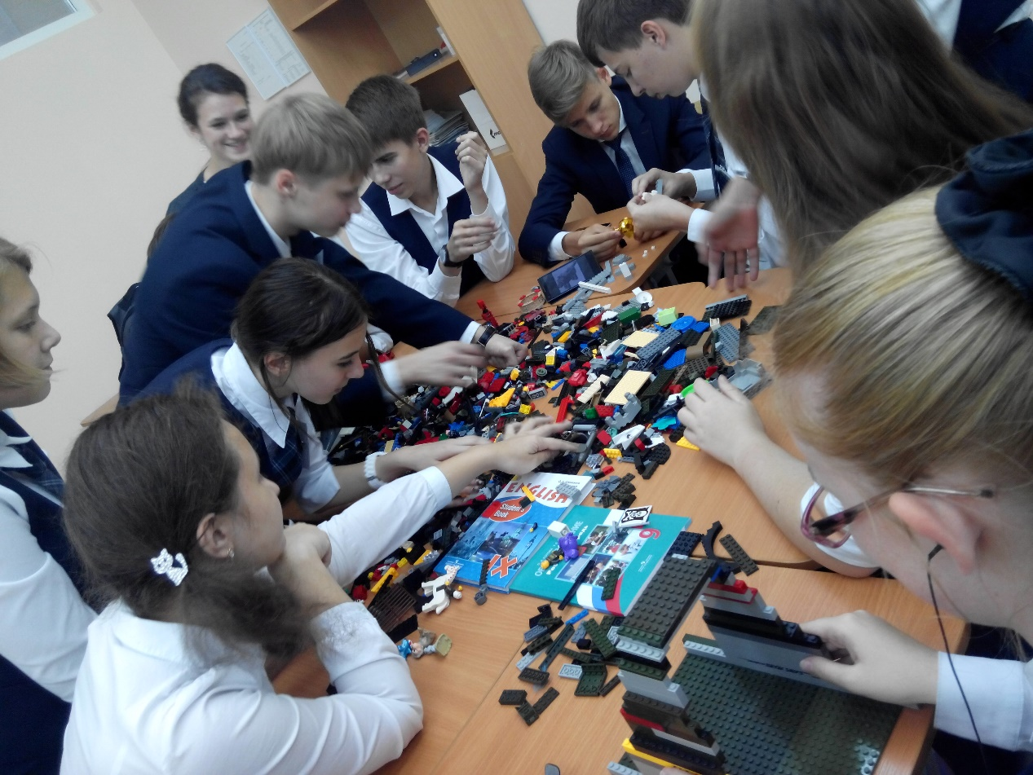
Творческий проект «Живая пословица (LEGO Education)

Урок-исследование
Тема «Actual teenagers’ problems» («Актуальные проблемы подростков), изучение которой предусмотрено программой по английскому языку в 9 классах, предлагается для самостоятельного изучения под руководством учителя.
Ход исследования можно представить в виде цепочки:
- Обоснование темы (почему она должна быть интересна для изучения);
- Постановка целей и задач
- Определение объекта и предмета исследования
- Разработка гипотезы исследования
- Непосредственно исследования
- Результаты
- Оценка полученных результатов и выводы.
Таким образом, в процессе разработки учащимися данной темы, будут задействованы проблемно-поисковый, экспериментально-исследовательский и исследовательские методы обучения.
1 вариант: учащимся необходимо будет изучить статистику «проблемных» подростков в своей стране и в стране изучаемого языка, найдя самостоятельно достоверные и актуальные данные, сравнить данные опросов по теме, выдвинуть гипотезу о том, какие факторы влияют на наличие проблем у подростов, доказать её.
2 вариант: в качестве эксперимента, учащиеся могут провести анонимное анкетирование школьников, учащихся в их школе в возрасте от 10 до 16 лет, после чего предоставить результаты своего исследования в виде таблиц, диаграмм, схем. Выявив процент подростов, имеющих какие-либо проблемы, учащиеся должны будут разработать механизм выявления конкретных проблем и способы их разрешения.
3 вариант: для более комфортной психологической атмосферы, учащиеся 9ых классов могут начать вести свой блог, в котором, сотрудничая с педагогом-психологом, опубликуют несколько проблемных ситуаций с которыми сталкивается большинство подростков и их способы разрешения. При этом стоит упомянуть, что отзывы в блоге могут быть оставлены анонимно.
4 вариант: помимо этого, учащиеся могут самостоятельно составить список рекомендуемых фильмов, на английском языке, рассказывающих о современных проблемах подростков и способах их решения.
5 вариант: допускается видеосъемка своего собственного короткометражного фильма, социальной рекламы или иллюстрационного мультфильма по теме «Actual teenagers’ problems», снятого при желании с помощью документ камеры учителя.
Не стоит при этом забывать, что всё вышеописанное будет оформлено учащимися на английском языке, с использованием актуальной лексики и средств ИКТ. Учитель может предложить учащимся один из вышеописанных вариантов, а может использовать все пять вариантов, разделив класс на мини-группы.
Выводы. Организация исследовательской деятельности – один из способов развить систему определенного уровня мышления, раскрыть творческие способности учащихся, обучение на новом качественном уровне.
Основным средством организации различных видов учебно-исследовательской деятельности являются задания, активизирующие познавательную деятельность. В ходе решения исследовательских задач формируются исследовательские умения обучающихся.
В своей работе, я как учитель использую разнообразные формы работы и особое место в моей работе занимает проектно-исследовательская деятельность. Продуктами такой деятельности моих учеников являются любые научные или творческие разработки учащихся: ментальные карты; ленты времени; социальная реклама; короткометражный фильм; свой сайт с подборкой заданий по конкретной теме; электронные справочники и электронные учебники разработанные учащимися самостоятельно под руководством учителя.
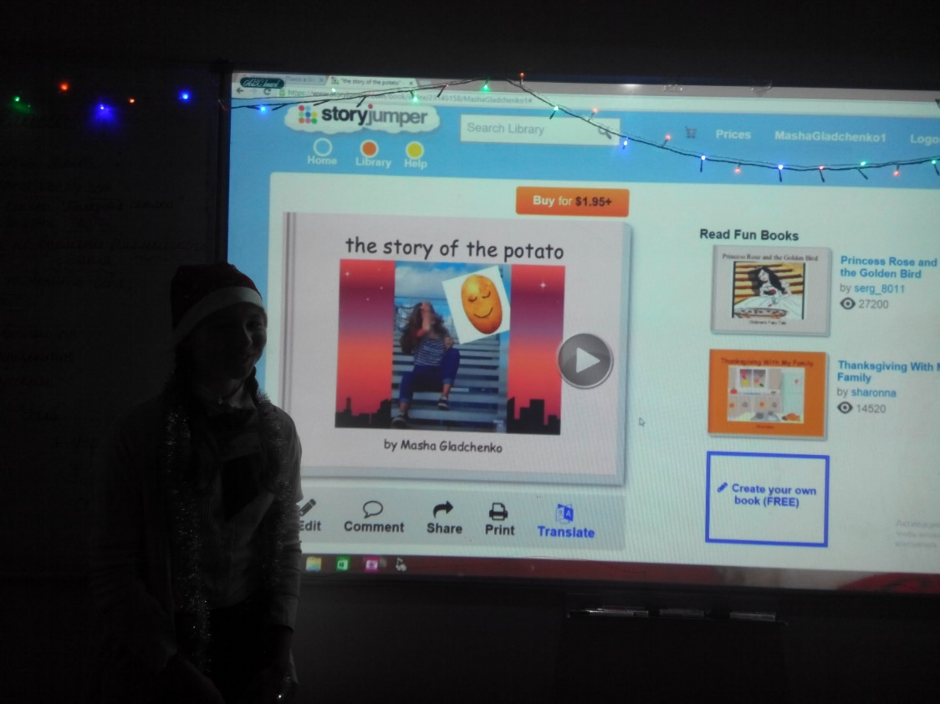
Проект «Моя книга, которую я хотел бы показать миру»

Полякова Т.М.
учитель английского языка

